学校代码：11517
学 号：0708071133



HENAN INSTITUTE OF ENGINEERING

毕业设计

题 目 基于单片机的温湿度自动控制系统设计
学生姓名 王$邦
专业班级 机械设计制造及其自动化1044班
学 号 201010614123
系 （部） 机械工程学院
指导教师(职称) 郭%（教授）
完成时间 2014年5月25日

河南工程学院毕业设计版权使用授权书

本人完全了解河南工程学院关于收集、保存、使用学位论文的规定，同意如下各项内容：按照学校要求提交论文的印刷本和电子版本；学校有权保存论文的印刷本和电子版，并采用影印、缩印、扫描、数字化或其它手段保存论文；学校有权提供目录检索以及提供本论文全文或者部分的阅览服务；学校有权按有关规定向国家有关部门或者机构送交论文的复印件和电子版；在不以赢利为目的的前提下，学校可以适当复制论文的部分或全部内容用于学术活动。

毕业设计作者签名：
2014 年 5 月 25 日
河南工程学院毕业设计原创性声明

本人郑重声明：所呈交的论文，是本人在指导教师指导下，进行研究工作所取得的成果。除文中已经注明引用的内容外，本论文的研究成果不包含任何他人创作的、已公开发表或者没有公开发表的作品的内容。对本论文所涉及的研究工作做出贡献的其他个人和集体，均已在文中以明确方式标明。本学位论文原创性声明的法律责任由本人承担。

毕业设计作者签名：
2014 年 5 月 25 日

河南工程学院
毕业设计任务书

题目 基于单片机的温湿度自动控制系统设计
专业 机械设计制造及其自动化 学号 201010614123 姓名 王%邦
主要内容
基于52单片机的温湿度自动控制系统主要用于检测温室大棚中温度湿度变化，当温湿度变化超出阀值时，控制部分驱动外围设备加（降）温度、加（除）湿度。实现对温湿度的实时监测控制。系统的硬件设计部分主要包括温湿度传感器设计，单片机模块设计，现实模块设计，报警提示以及温湿度控制模块设计。软件设计主要为系统主程序设计以及温湿度检测和显示子程序及控制子程序。
基本要求
实现温度湿度实时显示 在温度湿度超出上下限蜂鸣器报警,控制升温或加湿等设备动作。完成温湿度控制器实物，完成设计说明书。
主要参考文献

[1]陈富安．单片机与可编程控制器应用技术[M]．北京：电子工业出版社，2003，45-51．
[2]张齐．单片机应用系统设计技术[M]． 北京：电子工业出版社，2004，24-32．
[3]李刚．新型单片机接口器件与技术[M]．西安：西安电子科技大学出版社，2005，54-60．
[4]李冰．80S51嵌入式系统编程[M]．北京：清华大学出版社，2004，457-490．
[5]徐爱卿．MCS-51/96单片机原理及应用[M]．北京：北京航空航天大学出版社，2006，802-831．
[6]蔡振江．单片机原理及应用[M]．北京：电子工业出版社，2004，887-921．
[7]夏继强．单片机实验及实践教程[M]．北京：北京航空航天大学出版社，2002，415-430．
[8]李广弟．单片机基础[M]．北京： 北京航空航天大学出版社，2005，200-217．
[9]何立明．单片机高级教程应用于设计[M]．北京：电子工业出版社，2007，124-151．

完 成 期 限：2013年12月-2014年5 月
指导教师签名：
专业负责人签名：

2013年12月25日

目 录
摘 要 …………………………………………………………………1
ABSTRACT …………………………………………………………….2
1 温湿度研究的意义和内容 …………………………………………..3
1.1 温湿度研究的意义 3
1.2 本课题研究的主要内容 3
2 系统元器件选择 …………………………………………………….4
2.1 单片机选择 4
2.1.1 51系列单片机简介 …………………………………………….4
2.1.2 AT89C51和AT89S51的对比 …………………………………..4
2.2 温湿度传感器的选择 6
2.2.1 串行接口（单线双向） …………………………………….......7
2.2.2 电器特征 ………………………………………………………8
2.2.3 DHT11接口引脚 ………………………………………………..9
2.2.4 应用信息 ………………………………………………………9
2.3 LCD1602液晶显示器 10
2.3.1 LCD1602引脚概述..………………………………….………..10
2.3.2 LCD1602技术指标 ………………………….………………..10
2.3.3 LCD1602管脚..………………………………………….…….11
2.4 继电器 ….12
3 系统硬件设计 ………………………………………………………..13
3.1 系统硬件设计总体方案 ………………………………………..13
3.2 系统硬件原理简述 ……………………………………………13
3.3 系统硬件运行过程简述 14
3.4 系统模块电路设计 15
3.4.1 电源电路图 ……………………………………………………15
3.4.2 单片机的最小系统 …………………………………………….15
3.4.3 LCD1602 液晶显示电路图 ……………………………………..18
3.4.4 人机对话设计 …………………………………………………18
3.5 系统控制部分 19
3.6 24C02数据存储 20
4 软件设计 ……………………………………………………………22
4.1 主程序流程图 22
4.2 功能实现模块及其流程图 22
4.3 显示功能模块及其流程图 23
4.4 控制子程序流程图 ……………………………………………..24
5 调试 ……………………………………………………………….24
5.1 硬件调试 25
5.1.1 液晶模块调试 ………………………………………………..25
5.1.2 报警电路调试 ………………………………………………..25
6 工具简介 ……………………………………………………………26
6.1 PROEUS 26
6.2 PROTEL 软件特点 26
6.3 C语言 26
6.3.1 C语言的优点 .………………………………………………..26
6.3.2 C语言的主要缺点 ……………………………………………27
7 结 论 ………………………………………………………………28
致 谢 …………………………………………………………………29
参考文献 ………………………………………………………………30
附录一：系统主程序设计 ………………………………………….32
附录二：DHT11温湿度监测程序 32
附录三：LCD1602液晶显示程序 40
附录四 ：系统原理图 47
附录五：系统实物图 ..........................................................................48

基于单片机的温湿度自动控制系统设计

摘 要

本设计是专门为温室大棚实现实时温湿度自动控制而设计的系统。该系统具有温湿度上下限设定、自动监测、显示和自动调节等多功能。系统以51系列单片机为控制核心，DHT11传感器为温湿度监测元件，LCD1602液晶显示为显示部分。继电器控制作为控制部分。数字传感器传递温湿度变化信号给单片机，单片机将信号与设定的温湿度上下限对比判断，当温度或湿度超限后，报警信号灯点亮同时相应的继电器吸合。继电器可以驱动打开或切断通风机，抽湿机，报警器等外部设备。
系统设计包括硬件部分和软件部分的设计。硬件设计主要包括温湿度采集模块设计、温湿度显示模块设计、控制模块设计等；画出了温湿度检测电路、显示电路、温湿度控制电路；并购买元件制作了单片机电路板；用C语言设计了系统的软件部分，画出了程序流程图、程序包括主程序设计、DHT11数据采集程序设计、LCD1602显示程序设计。把程序输入制作的单片机电路板，检验了温湿度显示和调整功能。本设计可以实现现对大棚温湿度的自动化控制，提高作物生长环境质量，为设施农业的实现提供保障。

关键词： 温湿度控制；单片机 ；DHT11；LCD1602

TEMPERATURE AND HUMIDITY
CONTROL SYSTEM BASED ON SCM

ABSTRACT

The system is designed specifically for real-time temperature and humidity control for the greenhouse system. The system has functions as limiting the temperature and humidity, automatic monitoring and displaying, automatic adjustment and so on. System includes microcontroller core based on the 51 single chip microcomputer and temperature and humidity monitoring devices known as DHT11 sensor and LCD1602 display section and relay acting as the control section. Digital signal of temperature and humidity sensor is passed to the microcontroller. The microcontroller has to contrast the signal on the given temperature and humidity. If the temperature or humidity of the signal overrun, warning lights lit and the relay correspond. The relay can drive on or off ventilator, dehumidifiers, alarms, and other external devices.
System includes hardware and software components. Hardware designed temperature and humidity acquisition module, temperature and humidity display module and control module. Temperature and humidity detection circuit is drawn same as display circuit and control circuit. Microcontroller circuit board and purchased components is produced. A flow chart of the program is draw. Software part of the system designed by C language, in which includes a main design and DHT11 data acquisition program design and LCD1602 display program design. Microcontroller circuit board to which program is inputted is manufactured. Then the temperature and humidity display function is inspection and adjustment. This design can be achieved now for greenhouse temperature and humidity automatic control. It can improve crop quality of the environment which can provide protection for the realization of facility agriculture.

KEY WORDS：Temperature and humidity control ; SCM ;DHT11; LCD1602

1 温湿度研究的意义和内容
植物的生长是在一定的环境中并且其在生长过程中被各种因素影响，其中对植物生长的影响最大的是环境温度和湿度，因此，必须对环境温度和湿度进行监测、控制、调节。随着科技发展人们对生活衣食住行要求越来越越来越丰富，因此蔬菜大棚温湿度的检测对于满足人们绿色生活势在必行。为了满足最适宜植物生长最佳温度和湿度，我们需要研究一种低成本，便于提醒和控制温湿度的装置，用户可以根据不同季节以及植物的需要进行不同的调节，以便达到最佳生长繁殖的环境从而提高作物品质。

1.1温湿度研究的意义
随着城市居民生活节奏的加快以及人民生活水平的不断提高，人们对于亚健康的问题越来越关注，因此对于生活质量以及环境的要求也越来越高，饮食健康要求选用绿色高品质的蔬菜，因此需要对蔬菜生长的温湿度环境进行监测，提供适宜作物生长的大棚环境^{[1]}。

1.2本课题研究的主要内容
本设计包括硬件部分和软件部分设计。本设计的硬件是以51系列单片机为核心、DHT11传感器为监测元件、LCD1602为显示元件构建的单总线多点温湿度监测显示系统。包括单片机主模块设计、传感器采集模块设计、液晶显示模块设计、外围设备电路设计部分。系统软件则是主程序模块、功能实现模块和控制模块。

2 系统元器件选择
当单片机被用作控制监测系统中，必须有温湿度数据信号的输入通道，再由计算机对输入信息挑选判断。在监测系统中，核心任务是如何获得准确的测试信号;而在控制系统中，监控的受控对象的状态和测试条件必不可少，传感器是实现测量和控制的第一部分，精确的测量和控制的关键部分依赖传感器的准确性、可靠的转换、原始信号精确捕捉以及自动测量和工业过程有效控制^{[2]}。捕获主要依赖各种传感器的基本控制和各种检测的生产过程中系统和设备正常运行的最佳状态。

2.1 单片机选择

2.1.1 51系列单片机简介
51系列单片机是基本型，包括8031、8051、8751、8951这四个机种区别，仅在于内程序储存器。其中8031/8051/8751是Intel公司早期的产品。
8031片内不带程序存储器ROM，使用时用户需外接程序存储器和一片逻辑电路373，外接的程序存储器多为EPROM的2764系列。用户若想对写入到EPROM中的程序进行修改，必须先用一种特殊的紫外线灯将其照射擦除，之后再可写入。写入到外接程序存储器的程序代码没有什么保密性可言。
8051片内有4k ROM，无须外接外存储器和373，更能体现“单片”的简练。但是你编的程序你无法烧写到其ROM中，只有将程序交芯片厂代你烧写，并是一次性的，今后你和芯片厂都不能改写其内容。
8751与8051基本一样，但8751片内有4k的EPROM，用户可以将自己编写的程序写入单片机的EPROM中进行现场实验与应用，EPROM的改写同样需要用紫外线灯照射一定时间擦除后再烧写。
由于上述类型的单片机应用的早，影响很大，已成为事实上的工业标准。后来很多芯片厂商以各种方式与Intel公司合作，也推出了同类型的单片机，如同一种单片机的多个版本一样，虽都在不断的改变制造工艺，但内核却一样，也就是说这类单片机指令系统完全兼容，绝大多数管脚也兼容；在使用上基本可以直接互换。人们统称这些与8051内核相同的单片机为“51系列单片机”。

2.1.2 AT89C51和AT89S51的对比
在众多的51系列单片机中，要算 ATMEL 公司的AT89C51、AT89S51更实用，因他不但和8051指令、管脚完全兼容，而且其片内的4K程序存储器是FLASH工艺的，这种工艺的存储器用户可以用电的方式瞬间擦除、改写，一般专为 ATMEL AT89xx 做的编程器均带有这些功能。显而易见，这种单片机对开发设备的要求很低，开发时间也大大缩短。写入单片机内的程序还可以进行加密，这又很好地保护了你的劳动成果。再者，AT89C51、AT89S51目前的售价比8031还低，市场供应也很充足。
由于51系列单片机的内核都一样，所以在51单片机教材方面目前仍然沿用Intel MCS 8051单片机的书籍。开发软件和工具也是一样，我们统称为8051开发系统、环境等，如我们网站介绍的汇编程序ASM51、Keil C51、MedWin 等均是针对8051内核单片机的开发软件。
MCS-51单片机是美国INTE公司于1980年推出的产品，典型产品有 8031（内部没有程序存储器，实际使用方面已经被市场淘汰）、8051（芯片采用HMOS，功耗是630mW，是89C51的5倍，实际使用方面已经被市场淘汰）和8751等通用产品，一直到现在， MCS-51内核系列兼容的单片机仍是应用的主流产品（比如目前流行的89S51、89C51等）。 89S51相对于89C51增加的新功能包括：
-- 新增加很多功能，性能有了较大提升，价格基本不变，甚至比89C51更低！
-- ISP在线编程功能，这个功能的优势在于改写单片机存储器内的程序不需要把芯片从工作环境中剥离。是一个强大易用的功能。
-- 最高工作频率为33MHz，大家都知道89C51的极限工作频率是24M，就是说S51具有更高工作频率，从而具有了更快的计算速度。
-- 具有双工UART串行通道。
-- 内部集成看门狗计时器，不再需要像89C51那样外接看门狗计时器单元电路。 -- 双数据指示器。
-- 电源关闭标识。
-- 全新的加密算法，这使得对于89S51的**变为不可能，程序的保密性大大加强，这样就可以有效的保护知识产权不被侵犯。
-- 兼容性方面：向下完全兼容51全部字系列产品。比如8051、89C51等等早期MCS-51兼容产品。也就是说所有教科书、网络教程上的程序（不论教科书上采用的单片机是8051还是89C51还是MCS-51等等），在89S51上一样可以照常运行，这就是所谓的向下兼容。

2.2温湿度传感器的选择
DHT11数字温湿度传感器是一款含有已校准数字信号输出的温湿度复合传感器，它应用专用的数字模块采集技术和温湿度传感技术，确保产品具有极高的可靠性和卓越的长期稳定性。DHT11传感器包含一个NTC电阻式的温度和一个湿度传感元件，并与一个高性能8位单片机连接的，在精确的校准室中，DHT11湿度传感器被校准后，存储在程序存储器0TP中。检测信号的校准系数形式时，在此过程中，由内部传感器来调用这些校准系数。采用单线串行接口系统，使系统集成商可以拥有更低的功耗，更简单和快速的信号，传输距离超过20米时，数字DHT11温湿度传感器具有响应速度快，抗干扰能力强，成本优势，其性能指标如下：20%〜90％RH的湿度测量范围;±5％RH的湿度的测量精度;0〜50℃温度测量范围;测量精度：湿度+-5%RH，温度+-2℃，分辨率：湿度1%RH，温度1℃;互换性：可完全互换,响应时间<5S，DHT1l 4针单排引脚封装，传感器上电的±2℃温度测量精度，工作电压3.0〜5.5V，对应的时间，你需要等待1秒，这是由于交叉不稳定的状态造成的。由传感器资料知连线长度短于20米时用5K上拉电阻，大于20米时根据实际情况使用合适的上拉电阻。考虑本设计实际 应用情况故使用5k上拉电阻。典型的应用电路如图2-1：
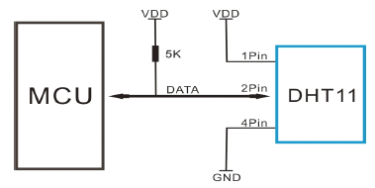
图2-1应用电路
DHT11实物图如图2-2：
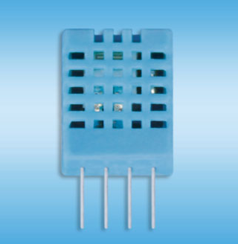
图2-2 DHT11实物图

2.2.1串行接口（单线双向）
目前常用的微机与外设之间进行数据传输的串行总线主要有I2C总线、SPI总线和SCI总线。DHT11传感器连接单片机相对比较简单。单片机的P2.0口用来发收串行数据，即数据口。连接传感器的pin2（单总线，串行数据）。传感器的电源口pin1和pin4分别接单片机的VDD端和GND端。传感器第三脚悬浮放置。采用单总线数据格式，数据被用于AT89S52和DHT11之间同步，一次大约4ms的通信时间，小数部分和整数​​部分构成数据整体。DHT11与AT89S52之间的通讯过程如图2-3所示
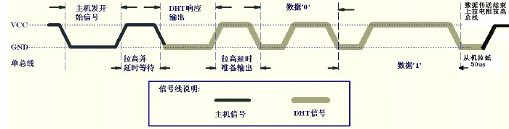

图2-3 DHT11和AT89S52单片机之间通讯过程
总线空闲状态为高电平时，总线被拉低等待DHT11的反应， DHT11能检测到启动信号，主机必须把总线拉低，至少超过18毫秒。 DHT11接收到主机的启动信号，然后他们等待开始信号的结束，然后发送一个响应信号，读取了80us低电平响应信号后的DHT11不能立即接受，时间上滞后约20-40us，然后开始接受主机传送开始信号，这时候你可以输出高或切换到输入模式，然后通过一个上拉电阻拉高总线^{[3]}。
发送响应信号时，DHT11总线低，总线被DHT11拉高80us之前，必须等待，直到响应信号时，每bit数据准备好时以一个低电平的50微秒时隙发送，高电平的长短决定数据位是0或1。如果读出的响应信号是高电平的，可能会由于接线不正确导致DHT11不能响应，当数据传输的最后一个比特结束后，总线被DHT11拉低到拉到50微秒，随后是上拉电阻器使总线进入空闲状态。数字0信号表示方法如图2-4。
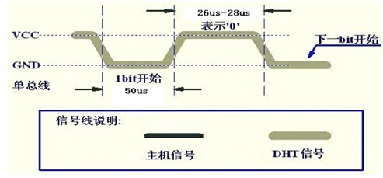
图2-4 数字0信号表示方法

数字1信号表示方法.如图2-5所示：

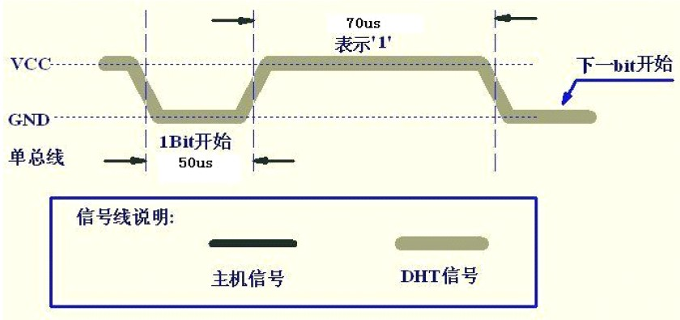
图2-5 信号1表示方法

2.2.2 电器特征
DHT11的主要电器特征如表2-1所示：

表2-1 DHT11电器特征
参数 | 条件 | Min | Typ | Max | 单位
供电 | DC | 3 | 5 | 5.5 | V
供电电流 | 测量 | 0.2 |  | 2.5 | Ma
供电电流 | 平均 | 0.5 |  | 1 | Ma
供电电流 | 待机 | 100 |  | 150 | Ua
采样周期 | 秒 | 1 |  |  | 次

2.2.3 DHT11接口引脚
表2-2 DHT11引脚说明
Pin | 名称 | 注释
1 | VDD | 供电3-5.5v
2 | DATA | 串行数据，单总线
3 | NC | 空脚，悬空
4 | GND | 接地，电源负极

DHT11封装信息如图2-6
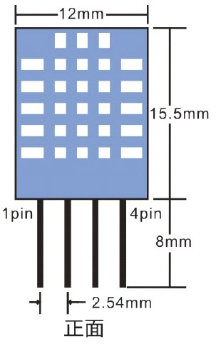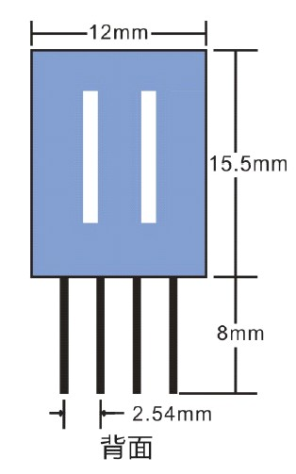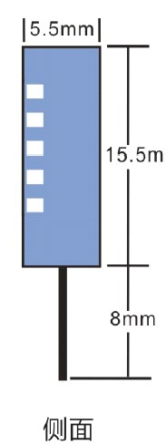
如图2-6 DHT11的封装信息

2.2.4 应用信息
电阻式温湿度传感器的灵敏度容易受到化学物质的干扰，常常保存在远离化学物质的地方，传感器具有自动程序化功能，所以在极端状态下，传感器可以返回到初始校准状态，禁止在不合乎标准的环境中使用传感器，否则会产生3%的信号漂移，传感器硬件生命周期缩短。温度和湿度都会影响监测结果，因此可以隔离影响因素，单独改变一个环境因素，再分别测量温度和湿度的变化^{[4]}。

2.3 LCD1602液晶显示器
LCD1602是一块专门显示数值、字母、符号的点阵液晶显示模块，被广泛应用的有40*2行、16*2行、16*1行模块。

2.3.1 LCD1602引脚概述
表2-3 LCD1602引脚
LCD160引脚 | 符号 | 引脚说明
1 | VDD | 正极
2 | VSS | 地
3 | VL | 液晶显示偏压
4 | RS | 数据/命令选择
5 | R/W | 读/写选择
6 | E | 使能信号
7 | DO | 数据
8 | D1 | 数据
9 | D2 | 数据
10 | D3 | 数据
11 | D4 | 数据
12 | D5 | 数据
13 | D6 | 数据
14 | D7 | 数据
15 | BLA | 背光源正极
16 | BLK | 背光源负极
注：CD1602可以通过编写指令程序实现屏幕、光标、读写等操作功能

2.3.2 LCD1602技术指标

表2-4 LCD1602技术指标
基本参数 | 数值
工作电压 | 4.5-5.5v
容量 | 16x2个字符
最佳工作电压 | 5.0v
工作电流 | 2.0Ma
字符尺寸 | 2.95x4.35（WxH）mm

2.3.3 LCD1602管脚图

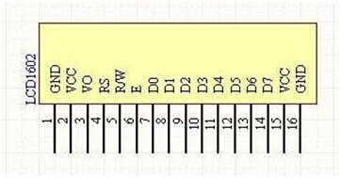
图2-7 LCD1602的管脚图
LCD1602实物照片如图2-8所示
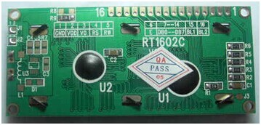
图2-8 1602液晶字符型显示器
背光LCD1602的控制器主要是HD44780,比不背光显示器轻薄，两者在现实实践应用中功能上没有明显差别，实物图2-9所示：

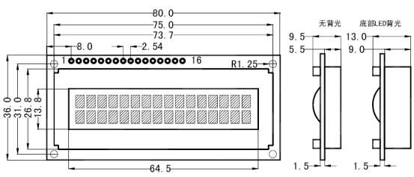
图2-9 1602LCD尺寸图
液晶显示模块功能反应迟缓单一，执行指令要先调整模块至低电平空闲状态，否则指令失效，输入指令后只显示输入的字符串。图2-10是LCD1602的显示地址。

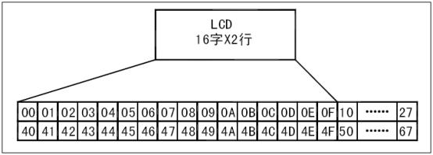

图2-10 1602内部显示地址

2.4 继电器
继电器（英文名称：relay）是一种电控制器件，是当输入量（激励量）的变化达到规定要求时，在电气输出电路中使被控量发生预定的阶跃变化的一种电器。它具有控制系统（又称输入回路）和被控制系统（又称输出回路）之间的互动关系。自动装置上的继电器与其他电器一起，可以组成程序控制线路，从而实现自动运行。温度或湿度超限后，报警信号灯点亮同时相应的继电器吸合^{[5]}。继电器可以驱动打开或切断通风机、抽湿机、加热器、制冷器、加湿器、报警器等外部设备。本设计模拟了一个除湿风扇，通过继电器控制。

3 系统硬件设计

3.1 系统硬件设计总体方案
系统采用单片机对大棚的温度、湿度进行自动监测和控制，不仅具有控制方便、简单和灵活性大等特点，而且还可以大大提高被控制温度、湿度的技术指标，从而能够大大提高产品的质量和数量。
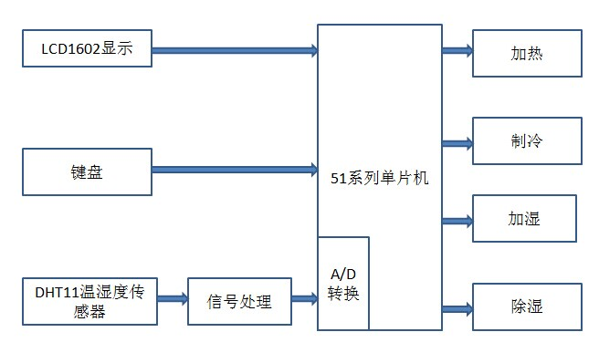
图3-1系统整体框架图
本设计利用单片机电路对大棚的温度、湿度进行控制，温度测量范围0℃-50℃，DHT11测量范围是20%-90%。若温度低于0℃，加热装置工作；若温度高于50℃，通风装置工作；湿度低于20%RH，喷灌装置工作；湿度达到或超过90%RH，喷灌装置停止工作。本设计选用单片机为控制器，通过温度监测电路，湿度监测电路，控制系统，报警电路，显示电路等组成这样一个系统。系统设计框图如图3-1。

3.2 系统硬件原理简述
硬件设计是以51系列单片机、DHT11传感器、LCD1602显示构建的单总线多点温湿度监测显示系统。目前，比较常见的温湿度检测系统仍然是利用热电偶或者热电阻等传统监测温湿度的元件。检测到温湿度变化先将电量放大，A/D转化器把电信号转换成可以被单片机测控的单点温度值，采用LCD1602显示该温度值。这种电路很难满足现代高精度，方便操作，使用在极端环境的要求。由于技术上的不足，目前不能够实现多点温湿度数据采集与显示^{[6,7]}。搭建多点多模块温湿度监测显示系统可以弥补传统温湿度监测系统接口复杂、精度低、工作不稳定、成本高、数据转化不精确、数据显示不稳定等缺点。考虑现实条件本设计参照的原理图如3-2。
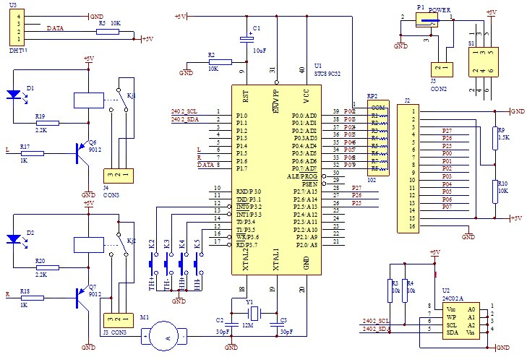

图3-2 系统原理图

3.3 系统硬件运行过程简述
本设计基于51系列单片机及24c02芯片掉电存储以及外围的按键、1602液晶显示等部件，配用全数字型温湿度传感器DHT11，温度测量范围0℃--50℃，湿度测量范围20%RH—90%RH，可以满足一般需要。液晶显示比数码管的显示效果要好，有英文提示，24C02可以掉电复位保存设置的温湿湿度限值，温湿度限值可以通过四个按键加减修改。数字传感器传递温湿度变化信号给单片机，单片机将信号与设定的温湿度上下限判断，当温度或湿度超限后，报警信号灯点亮同时相应的继电器吸合。继电器可以驱动打开或切断通风机，抽湿机，报警器等外部设备。直到温湿度在上下限内。本设计模拟了一个抽湿风扇，通过继电器控制。
①系统以51系列单片机为中央控制器，外围有加热、加湿、除湿等设备
②核心单片机不仅分析处理数据还要负责协调各个模块运行
③排潮设备：吸收空气中的水蒸气。
④喷雾设备：喷雾增加空气中的湿度。
⑤加热设备：加热给系统升温。
⑥风扇：给系统降低温度。

3.4 系统模块电路设计
系统硬件包括单片机最小系统设计、传感器采集模块设计、液晶显示模块设计、控制设备电路设计。

3.4.1 电源电路图
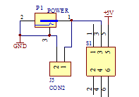

图3-3电源电路
实际采用电路是4节1.5伏的电池组，图中S1是电源开关，DSI为电源工作指示灯。

3.4.2 单片机的最小系统
单片机最小系统包括单片机电路、晶振电路 、复位电路。最小系统焊接电路图参照如图3-4。
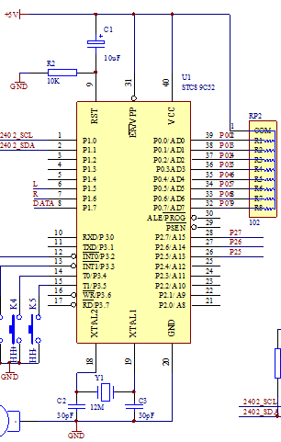
图3-4 单片机最小系统
3.4.2.1 晶体震荡电路（时钟电路）
在单片机电路中晶振的作用非常大，结合单片机内部的电路，产生单片机所必需的时钟频率，单片机一切指令的执行都是建立在晶振的基础上。晶振是利用一种特殊的晶体，在电能和机械能之间相互转化产生共振，提供稳定精确的单频震荡，为系统提供基本的时钟信号^{[8]}。XTAL1和XTAL2是外接时钟电路的接入端，C2、C3为负载电容，Y1为12MHz的晶振。单片机的系统振荡器和时钟信号周，通常是在晶体的公共系统中，为了保持与部件，该电子频率调整方法可以使基频和使用不同频率振荡器的一些无线通信系统保持同步。如要提供所需的系统时钟频率只需结晶通常与锁相环电路一起使用即可，PLL可用于相同类型的晶体。使用无源晶振AT89S52单片机的晶振电路。时钟电路图3-5。
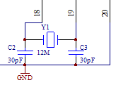
图3-5时钟电路
振荡电路(时钟电路)的主要任务是为AT89S52单片机正常工作需要的时钟电路提供一个稳定的工作频率。根据AT89S52单片机时钟周期的要求，回路需要选用频率为12MHz的晶振。晶振回路由电容和陶瓷谐振器并联组成，作为单片机的时钟源。AT89S52内部有一个用于构成振荡器的高增益反相放大器，此放大器的输入和输出端分别是引脚XTAL1和XTAL2，在XTAL1和XTAL2端口接上时钟电源即可构成时钟电路^{[9]}。本设计中采用内部时钟产生方式，如图3-5所示。在XTAL1和XTAL2两端跨接晶振，与内部的反相器构成稳定的自激振荡器。其发出的时钟脉冲直接送入单片机内定时控制部件。电容C8和C9对频率有微调作用。电容C2和C3，应尽可能的安装在单片机芯片附近，以减少寄生电容，保证振荡器稳定可靠的工作。
3.4.2.2 复位电路
本系统设计采用上电复位，而AT89S52通常都是高电平复位。RST引脚出现两个机器周期以上高电平将是单片机复位。复位电路的功能就是对CPU进行实时监测，当CPU落入死循环之后，能及时发现并使整个系统复位。为确保微机系统中电路稳未定可靠工作，复位可靠工作，复位电路是必不可少的一部分，复位电路的第一功能是上电复位^{[10]}。一般微机电路正常工作需要供电电源为4.75〜5.25V。由于微机电路是时序数字电路，它需要稳定的时钟信号，因此在电源上电时，只有当VCC上电时，只有当VCC超过4.75V，低于5.25V以及晶体振荡器稳定工作时，复位信号才被撤除，微机电路开始正常工作。单片机在启动时都需要复位，以使CPU及系统各部件处于确定的初始状态，并从初态开始工作。51系列单片机的复位信号是从RST引脚输入到芯片内的施密特触发器中的。当系统处于正常工作状态时，且振荡器稳定后，如果RST引脚上有一个高电平并维持2个机器周期(24个振荡周期)以上，则CPU就可以响应并将系统复位。

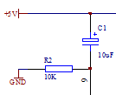
图3-6复位电路

3.4.3 LCD1602 液晶显示电路图

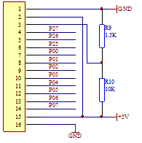
图3-7 LCD1602液晶显示电路图
随着电子电气产品的普遍应用，我们队液晶产品也不再陌生。例如生活中我们看到的电脑显示屏、万用表、电子表等等家用电器都已数字、图形、特别符号的形式显示。在人机交流方面输入方式主要有扫描仪、键盘；输出方式主要是发光二极管、LCD数码管、液晶显示器。
在单片机系统中以液晶显示器作为输出端器件不仅可以降低经济成本它还具有重量轻、携带方便、功耗低、体积小等优点。1602LCD主要技术参数：显示容量:16×2个字符芯片工作电压:4.5—5.5V工作电流:2.0mA(5.0V)模块最佳工作电压:5.0V 字符尺寸:2.95×4.35(W×H)mm。

3.4.4 人机对话设计
人机交互系统：工作人员可以通过人机交互系统了解系统的工作情况，并可通过人机交互系统对控制系统下发人工指令，设定控制主机的工作环境。人机交互系统通过紫金桥组态软件就可以实现系统的人机交互^{[11]}。这一块包括键盘、显示、报警三个部分。键盘部分就设置了四个按钮：1个是调节按钮，按一下调节温度上限按两下调节温度下限，按三下调节湿度上限，按四下调节湿度下限；1个调节增加值得按钮；一个调节减小数值的按钮。

3.5 系统控制部分
电路采用继电器组成控制电路。继电器是电子控制器件，通常应用于自动控制电路中。它具有控制系统(又称输入回路)和被控制系统(又称输出回路)，实际上是用较小的电流去控制较大电流的一种“自动开关”。故在电路中起着自动调节、安全保护、转换电路等作用。它们分别控制加温设备、降温设备等设备。加温设备工作原理：当温度低于设定下限温度时，与单片机连接的引脚将送入低电平，三极管将导通，继电器有电流通过将吸合，则加热装置将进行加热工作，温度上升。当温度上升到设定范围之内时，置其引脚为高电平，三极管将截止，继电器不能工作，处于常开状态，加热装置停止工作。降温等其他继电器控制设备原理与加温设备原理相似^{[12]}。温度上下限0-60℃。当温度处在范围内时候，外围加热降温设备不工作。但温度高于低于这个范围是分别降温加热。当温度上升到设定范围之内时，置其引脚为高电平，三极管将截止，继电器不能工作，处于常开状态，加热装置停止工作。图3-8为继电器驱动电路。
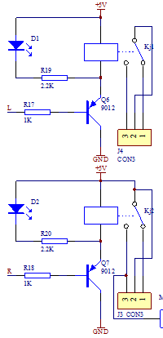
图3-8继电器驱动电路图
本系统控制设备采用继电器控制加湿设备、除湿设备、加温设备、降温设备，使得蔬菜大棚的温湿度得到控制调节。
设计中，温湿度均可以设置上下限，按下k1键，出现温度上限的设置页面，按k2键为设置上限温度加，按k3键为设置上限温度减，按下k4键确认刷新，即成功设置温度上限。继续按下k1键，出现温度下限设置页面，按k2键为设置下限温度加，按k3键为设置下限温度减，再按下k4键确认刷新，即成功设置温度下限。继续按下k1键，出现湿度上限的设置页面，按k2键为设置上限湿度加，按k3键为设置上限湿度减，再按下k4键确认刷新，即成功设置湿度上限。继续按下k1键，出现湿度下限设置页面，按k2键为设置下限湿度加，按k3键为设置下限湿度减，再按下k4键确认刷新，即成功设置温度下限。
AT89S52单片机的P1.1，P1.3接口分别为温度超过或低于上下限控制脚，P1.2，P1.4接口分别为湿度超过或低于上下限控制脚。控制脚通过控制加湿设备、除湿设备、加温设备、降温设备，调节温度及湿度。
当蔬菜大棚实际温度超过设定温度上限时，系统将调用控制模块对降温设备控制，将蔬菜大棚的温度降低；当蔬菜大棚实际温度低于设定温度下限时，系统将调用控制模块对升温设备控制，将蔬菜大棚的温度升高；当蔬菜大棚实际湿度超过设定湿度上限时，系统将调用控制模块对除湿设备控制，将蔬菜大棚的湿度降低；当蔬菜大棚实际湿度低于设定湿度下限时，系统将调用控制模块对加湿设备控制，将蔬菜大棚的湿度提高。

3.6 24C02数据存储
24C02主要为了保存掉电后需要存储的数据。E0，E1，E2为器件地址线，WP为写保护引脚，SCL，SDA为二线串行接口，符合I2C总线协议。本设计为实现温湿度阀值的连续性。考虑了温湿度阀值的存储，在点点后，下一次使时能回到原来设定的阀值。24C02的时钟线SCL与单片机的P1.0相连，数据线SDA与单片机的P1.1相连。24C02与单片机的接口非常简单，如图3-9.
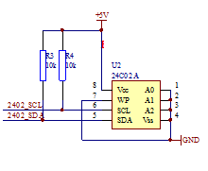
图3-9 掉电存储器

4 软件设计

4.1主程序流程图
主程序主要就是调用各个子程序的C语言文件中定义的函数，实现DHT11、LCD1602初始化等操作，然后测量温湿度，调用函数对数据进行处理，最后进行显示并输出控制信号^{[13]}。主程序模块的程序流程图如图4-1所示。
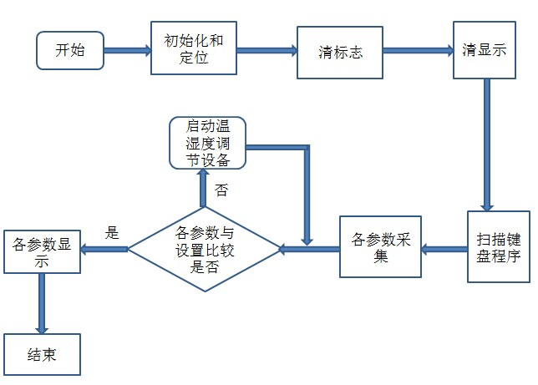
图4-1 主程序流程图

4. 2 功能实现模块及其流程图
数据采集模块的任务是负责温度信号的采集以及将采集到的模拟量经过模拟转换形成数量后提供给单片机。DHT11检测程序流程图4-2。
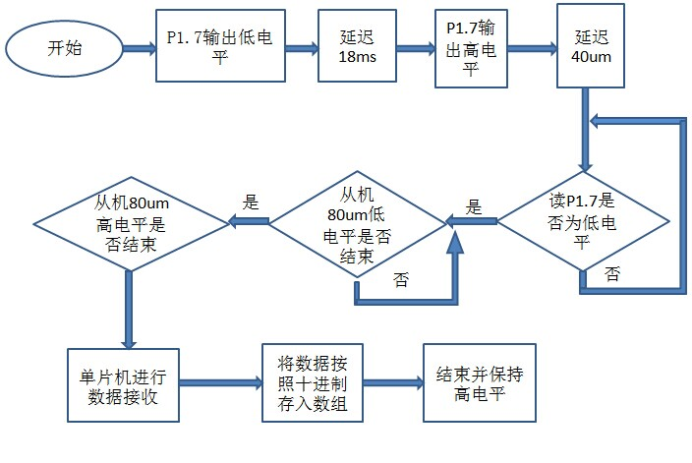
图4-2 DHT11检测程序流程图

4.3 显示功能模块及其流程图

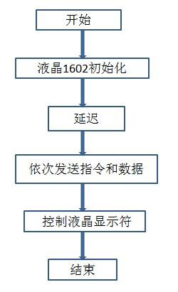
图4-3 显示程序流程图

4.4 控制子程序流程图
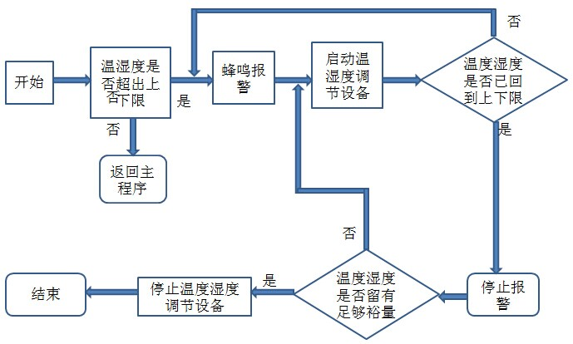
图4-4 控制子程序流程图

5 调试
系统软件设计的过程主要分为以下几个步骤：第一步：建立源程序。通过计算机开发系统的编辑软件，按照所要求的格式、语法规定、源程序输入到开发系统中，并存在磁盘上。第二步：在计算机上，利用KILE软件对第一步输入的源程序进行编译，变为可执行的目标代码。如果源程序有语法错误，则其错误将显示出来，然后返回到第一步进行修改，再进行编译，直到语法错误全部纠正为止。第三步：在线调试。对于与系统、硬件无联系的程序，可以借助在线调试手段，发现逻辑错误后，返回到第一步修改，直到逻辑错误纠正为止。对于与系统硬件紧密相关的程序，则需对软件和硬件同时进行调试，将程序烧入CPU，然后将CPU 插入系统^{[14]}。发现硬件故障后应排除故障，发现逻辑错误后应修改程序，消除逻辑错误。

5.1硬件调试
硬件调试主要包括两步：第一步：系统上电之前，先仔细检查线路是否连接正确，并核对元器件的型号、规格和安装是否符合要求，应特别注意电源系统的检查，以防止电源的短路和极性错误，并重点检查系统总线是否存在相互之间短路或与其它信号线的短路。第二步：第一步的调试，只是对系统进行初步调试，可以排除一些明显的故障，而硬件故障主要是靠软件和硬件联调来排除。硬件调试和软件调试是不能完全分开的，许多硬件错误是在软件调试中发现和被纠正的。

5.1.1 液晶模块调试
液晶显示器是人机界面最关键的部分，能够使我们更加清楚的读取数据。在对显示模块进行调试的过程中发现显示不正常，汉字显示与字符显示不同，LCD-12864每行可以显示16个字符，8个汉字，汉字不能分半显示，由于软件编程时，地址分配有误，使得汉字部分无法显示。经过检查，发现问题后，将地址重新分配，显示部分正确。

5.1.2 报警电路调试
本次系统设计采用的是声光报警电路。当温度和湿度其中任何值一个过限后，蜂鸣器都会发出声音^{[15]}。这是写在软件程序里的。但是在加上控制信号，温湿度过限后，蜂鸣器不报警。蜂鸣器的控制端口无控制信号输出。经检查发现程序里面蜂鸣器的控制端口电平设置有误，修改后，蜂鸣器工作正常。

6 工具简介
本设计的单片机采用C语言编程，在proteus软件仿真环境中测试，使用protel绘制原理图

6.1 PROEUS
单片机虚拟平台上的教学和实验教学，Proteus是目前较为先进手段，在资金以及设备的维护成本高的问题上，它可以在有限的硬件设备的情况下采用不同的方法，不仅可以直观形象化，也可以使流程运行可视化并能够获得传统方法不能达到锻炼的效果；它可以提供超过27000模拟装置，能够同时模拟和数字仿真，虚拟可以直接在原理图上编程，然后显示输出实现这个结果；仿真软件使得它可以使抽象的原理变得形象化，同时提供了一个虚拟的控制按钮，就可以控制程序的运行、停止；目前这是我们的毕业设计过程中设计最广泛使用的工具，提供了许多不能在实践中得到元器件，我们可以无限随机修改电路设计^{[16]}。

6.2 PROTEL 软件特点
Protel99 SE共分5个模块，分别是原理图设计、PCB设计（包含信号完整性分析）、自动布线器、原理图混合信号仿真、PLD设计。以下介绍一些Protel99SE的部分最新功能：
①强大的全局编辑功能；
②在原理图中选择一级器件，PCB中同样的器件也将被选中；
③同时运行原理图和PCB，在打开的原理图和PCB图间允许双向交叉查找元器件、引脚、网络；
④既可以进行正向注释元器件标号（由原理图到PCB），也可以进行反向注释（由PCB到原理图），以保持电气原理图和PCB在设计上的一致性；
⑤智能覆铜功能，覆铀可以自动重铺；
⑥提供大量的工业化标准电路板做为设计模版；
⑦放置汉字功能；
⑧可以输入和输出DXF、DWG格式文件，实现和AutoCAD等软件的数据交换。

6.3 C语言

6.3.1 C语言的优点
C语言的运算符丰富，其中包含的范围很广，C语言简只有32个关键字，9种控制语句。C语言和汇编语言都可以对位、字节和地址进行操作;C语言有非常丰富的数据类型，以实现各种复杂的数据类型，同时还加入了指针概念，使效率更高，支持图形剪辑以及各种显示器;相比其他的高级语言语法检测十分严格，几乎能检测出所有的语法错误，C语言语法限制不严格并且布局自由;C语言提供函数形式的模式，用户可以轻松地调用塔门，使程序完全结构化;访问地址、访问物理地址，对硬件直接进行操作;广泛的应用范围，可以移植，适用于多种操作^{[17]}。例如：DOS ，UNIX等，很多大型应用软件选择使用C语言编写。

6.3.2 C语言的主要缺点
① 数据封装不严密导致C和C + +在数据的安全性方面相去甚远，这也是C语言的一大劣势；
② C语言在语法上对变量类型限制不太严格，没有约束数组下标是否越界的安全程序，影响程序安全性约束性。从应用的角度来看，C语言是比较难掌握的高级语言，也就是说，采用C语言编写，还需要一些更熟练的编程能力。

7 结 论

本设计综合利用单片机技术、传感器技术、数字电子技术和LCD显示等科学知识，完成了基于单片机控制的温湿度测量和显示报警等的设计。比较系统地介绍了硬件的组成及设计方法。利用单片机C语言完成了系统软件的设计。本设计特点如下：1.把传感器技术应用到单片机控制系统中，实现了对环境温湿度的数据采集、读取等。2.利用LCD液晶的显示技术完成了环境温度、湿度及显示电路的设计。3.外接了蜂鸣器报警模块，在超过设定温湿度上下限时自动报警。4.整个系统软硬件搭配合理，设计、开发、维护方便，性价比高。 由于单片机经济实用、开发简便，因而在工业控制、农业自动化、家电智能化等领域也占据了广泛的市场。本设计有一定的实用性，但该系统在设计过程中仍有很多漏洞。还需要在智能化方面加以改进。特别是在节省功耗，提高稳定度等方面。不过，该产品有很好的可扩展性能，比如，该设备的测量结果不仅能在本地显示，而且可以利用单片机的串行口和RS-232总线通信协议将采集的数据传送到主控机，以进行进一步的存档、处理。主控机负责控制指令的发送，以控制各个从机的温湿度采集，收集测量数据，并对测量结果(包括历史数据)进行整理、显示和存储。主控机与从机之间也能够相互联系、相互协调，从而达到系统整体统一、和谐的效果。
本系统存在的不足与拓展：
1. 设计不足：系统设计中，未能显示实时信息。在一些比较特殊的场合，有时候需要系统显示出各个时间段，比如，早、中、晚的实时信息。而这个系统没有此项功能。
2. 系统拓展：
(1)本系统可以添加无线模块。可以添加中、短程无线通信模块，使得系统能够在比较恶劣、危险等不适合人到达的地方进行工作，这样就提高了系统的实用性；
(2)本系统可以利用串口与PC机相连接，然后将采集的信息在PC机上进行处理，比如可以绘制时间—温湿度曲线，也可将信息发布到WAP上，进行远程控制。

致 谢

本次设计郭鹏老师全程跟踪悉心指导给了我极大的鼓舞，刚开始时后不知道如何下手，我就盲目找了很多参考资料，自己盲目没有目标也没有一个清晰的逻辑关系，郭老师的指导让我有了一条清晰的架构，在总体设计方案上有了初步的总体思路，慢慢的我对此项设计有了更大的信心，我能做出来。和其他同学一样我们组也是每周见老师，郭老师按照学校的要求一步步的指导我们，每次见面都是详细全面的讲解我们所提的疑问，监督我们的进程，每次都有新任务目标。每次检查我们的设计时，都会给我们指出不足，郭老师认真负责的教育让我倍感敬佩感激，没有老师的指导和同学的帮助，独自完成将会困难重重。感谢老师给了我极大的指导帮助也感谢同学们的帮助。
能够顺利完成本次设计，诚挚感谢郭鹏老师的栽培指导感谢同学们的热情帮助

参考文献

[1]孙宏宇．牛舍环境及供料自动控制系统的研究[D]．吉林：吉林农业大学，2008．
[2]吴乾，田庆吉．C语言在现代计算机教学中的地位及发展趋势[J]．中国科技纵横，2010，09（21A）：146-146．
[3]汤武辉．Proteus仿真软件与单片机实验教学[N]．长江大学学报，2010-7-03(B1)．
[4]王剑，朱涛，李冬．protel 99se电路仿真在电子实验教学中的应用[J]．电子学报，2010，10（5）：62-64．
[5] 彭孝全．基于APD的红外极微弱光探测器的设计[D]．广东：广东工业大学，1998．
[6]Street MQ1. The microelect ronics and computer systems laboratory[J]. 1microelect ronics Journal, 1993, V23(8): 146-150.
[7]张冬林，李鑫，戴梅.基于DHT11的低成本蚕室温湿度自动控制系统设计[J]．现代农业科技，2010，29（18）：14-15 ．
[8]徐春河．浅谈AT89S52[J]． 制造业自动化，2010，10（12）：80-82．
[9]吴汉清．常用的典型单片机资料[J]． 无线电，2007，09(11)： 72-80．
[10] John Gammel . Simplifying Humidity Measurement with Single-Chip Relative Humidity Sensors [J]. Journal of Physical Oceangraphy. 2013, V24(02): 123-131.
[11]刘宝元，张玉虹，姜旭，段存丽．基于单片机的温湿度监控系统设计[J]．国外电子测量技术，2009，02（12）：77-80．
[12]王静．通用库房温湿度测控系统[D]．青岛：中国海洋大学，2009．
[13]陈汝全．实用微机与单片机控制技术[M]．四川：电子科技大学出版社，1995，7-12．
[14]张广军，黄俊钦.温度传感器现场动态校准方法与实验研究[J]．北京航空航天大学报，1997 23(3)： 311-315．
[15]李建民．单片机在温度控制系统中的应用[M]．武汉：江汉大学学报，1996，210-215．
[16]薛玲，孙曼，张志会，夏莉丽，魏希文．基于单片机AT89S52的温湿度控制仪[J]．2010， 37 (7)：66-69．
[17]刘法治．常用电子元器件及典型芯片应用技术[M]．北京：机械出版社，2007， 179-182．

附 录

系统设计所需的源程序、系统电路图、系统电路原理图在以下附录中
附录一 ：系统主程序设计
附录二： DHT11温湿度检测程序
附录三： LCD1602显示程序
附录五：系统电路原理图
附录五： 实物图片

附录一：系统主程序设计

#include <reg52.h>

#include "1602.h"

#include "dht.h"

//定义三个LED灯

sbit Led_qushi=P1^6; //去湿灯

sbit Led_jiangwen=P1^5; //降温灯

sbit Led_shengwen=P1^4; //升温灯

sbit Key_TH1 = P3^2;

sbit Key_TH2 = P3^3;

sbit Key_HH1 = P3^4;

sbit Key_HH2 = P3^5;

//定义标识

volatile bit FlagStartRH = 0; //开始温湿度转换标志

volatile bit FlagKeyPress = 0; //有键按下

//定义温湿度传感器用外部变量

extern U8 U8FLAG,k;

extern U8 U8count,U8temp;

extern U8 U8T_data_H,U8T_data_L,U8RH_data_H,U8RH_data_L,U8checkdata;

extern U8 U8T_data_H_temp,U8T_data_L_temp,U8RH_data_H_temp,U8RH_data_L_temp,U8checkdata_temp;

extern U8 U8comdata;

extern U8 count, count_r;

U16 temp;

S16 temperature, humidity;

S16 idata TH, HH; //温度上限和湿度上限

char * pSave;

U8 keyvalue, keyTH1, keyTH2, keyHH1, keyHH2;

//定义变量

U16 RHCounter;

//数据初始化

void Data_Init()

{

RHCounter = 0;

Led_qushi = 1;

Led_jiangwen = 1;

Led_shengwen = 1;

TH = 40;

HH = 85;

keyvalue = 0;

keyTH1 = 1;

keyTH2 = 1;

keyHH1 = 1;

keyHH2 = 1;

}

//定时器0初始化

void Timer0_Init()

{

ET0 = 1; //允许定时器0中断

TMOD = 1; //定时器工作方式选择

TL0 = 0x06;

TH0 = 0xf8; //定时器赋予初值

TR0 = 1; //启动定时器

}

//定时器0中断

void Timer0_ISR (void) interrupt 1 using 0

{

TL0 = 0x06;

TH0 = 0xf8; //定时器赋予初值

//每2秒钟启动一次温湿度转换

RHCounter ++;

if (RHCounter >= 1000)

{

FlagStartRH = 1;

RHCounter = 0;

}

}

//存入设定值、

void Save_Setting()

{

pSave = (char *)&TH; //地址低位对应低8位，高位对应高8位

wrteeprom(0, *pSave); //存温度上限值TH低8位

DELAY(500);

pSave ++;

wrteeprom(1, *pSave); //存温度上限值TH高8位

DELAY(500);

pSave = (char *)&HH;

wrteeprom(2, *pSave); //存湿度上限值RH低8位

DELAY(500);

pSave ++;

wrteeprom(3, *pSave); //存湿度上限值RH高8位

DELAY(500);

}

//载入设定值、

void Load_Setting()

{

pSave = (char *)&TH;

*pSave++ = rdeeprom(0);

*pSave = rdeeprom(1);

pSave = (char *)&HH;

*pSave++ = rdeeprom(2);

*pSave = rdeeprom(3);

if ((TH>99)||(TH<0)) TH = 40;

if ((HH>99)||(HH<0)) HH = 85;

}

void KeyProcess(uint num)

{

switch (num)

{

case 1:

if (TH<99) TH++;

L1602_char(1, 15, TH/10+48);

L1602_char(1, 16, TH%10+48);

break;

case 2:

if (TH>1) TH--;

L1602_char(1, 15, TH/10+48);

L1602_char(1, 16, TH%10+48);

break;

case 3:

if (HH<99) HH++;

L1602_char(2, 15, HH/10+48);

L1602_char(2, 16, HH%10+48);

break;

case 4:

if (HH>1) HH--;

L1602_char(2, 15, HH/10+48);

L1602_char(2, 16, HH%10+48);

break;

default:

break;

}

Save_Setting();

}

/********************************************************************

* 名称 : Main()

* 功能 : 主函数

***********************************************************************/

void main()

{

U16 i, j, testnum;

EA = 0;

Timer0_Init(); //定时器0初始化

Data_Init();

EA = 1;

L1602_init();

L1602_string(1,1," Welcome to T&H ");

L1602_string(2,1," Control System! ");

//延时

for (i=0;i<1000;i++)

for (j=0;j<1000;j++)

{;}

//清屏

L1602_string(1,1," ");

L1602_string(2,1," ");

L1602_string(1,1,"Tem: C TH:");

L1602_string(2,1,"Hum: % HH:");

//载入温度上限和湿度上限设定值

Load_Setting();

L1602_char(1, 15, TH/10+48);

L1602_char(1, 16, TH%10+48);

L1602_char(2, 15, HH/10+48);

L1602_char(2, 16, HH%10+48);

while(1)

{

//温湿度转换标志检查

if (FlagStartRH == 1)

{

TR0 = 0;

testnum = RH();

FlagStartRH = 0;

TR0 = 1;

//读出温湿度，只取整数部分

humidity = U8RH_data_H;

temperature = U8T_data_H;

//显示温湿度

L1602_int(1,5,temperature);

L1602_int(2,5,humidity);

}

//温湿度控制

if (temperature > TH) Led_jiangwen = 0;

else Led_jiangwen = 1; //降温

if (humidity > HH) Led_qushi = 0;

else Led_qushi = 1; //去湿

//键盘查询，在弹起时响应

if ((Key_TH1)&&(keyTH1==0)) {FlagKeyPress = 1; keyvalue = 1;}

else if ((Key_TH2)&&(keyTH2==0)) {FlagKeyPress = 1; keyvalue = 2;}

else if ((Key_HH1)&&(keyHH1==0)) {FlagKeyPress = 1; keyvalue = 3;}

else if ((Key_HH2)&&(keyHH2==0)) {FlagKeyPress = 1; keyvalue = 4;}

if (FlagKeyPress == 1)

{

KeyProcess(keyvalue);

FlagKeyPress = 0;

}

if (!Key_TH1) keyTH1 = 0;

else keyTH1 = 1;

if (!Key_TH2) keyTH2 = 0;

else keyTH2 = 1;

if (!Key_HH1) keyHH1 = 0;

else keyHH1 = 1;

if (!Key_HH2) keyHH2 = 0;

else keyHH2 = 1;

}

}

附录二： DHT11温湿度检测程序

#include "dht.h"

U8 U8FLAG,k;
U8 U8count,U8temp;
U8 U8T_data_H,U8T_data_L,U8RH_data_H,U8RH_data_L,U8checkdata;
U8 U8T_data_H_temp,U8T_data_L_temp,U8RH_data_H_temp,U8RH_data_L_temp,U8checkdata_temp;
U8 U8comdata;
U8 count, count_r=0;
void Delay1(U16 j)
{ U8 i;
for(;j>0;j--)
{
for(i=0;i<27;i++); }
}
void Delay_10us(void)
{ U8 i;
i--;
i--;
i--;
i--;
i--;

i--;
}

void COM(void)
{
U8 i;
for(i=0;i<8;i++)
{
U8FLAG=2;
while((!DATA)&&U8FLAG++);
Delay_10us();
Delay_10us();
Delay_10us();
U8temp=0;
if(DATA)U8temp=1;
U8FLAG=2;
while((DATA)&&U8FLAG++);
//超时则跳出for循环
if(U8FLAG==1)break;
//判断数据位是0还是1

// 如果高电平高过预定0高电平值则数据位为 1

U8comdata<<=1;
U8comdata|=U8temp; //0
}//rof
}

//--------------------------------
//-----温湿度读取子程序 ------------
//--------------------------------
//----以下变量均为全局变量--------
//----温度高8位== U8T_data_H------
//----温度低8位== U8T_data_L------
//----湿度高8位== U8RH_data_H-----
//----湿度低8位== U8RH_data_L-----
//----校验 8位 == U8checkdata-----
//----调用相关子程序如下----------
//---- Delay();, Delay_10us();,COM();
//--------------------------------
U8 RH(void)
{
//主机拉低18ms
DATA=0;
Delay1(180); //原来为5
DATA=1;
//总线由上拉电阻拉高 主机延时20us
Delay_10us();
Delay_10us();
Delay_10us();
Delay_10us();
//主机设为输入 判断从机响应信号
DATA=1;
//判断从机是否有低电平响应信号 如不响应则跳出，响应则向下运行
if(!DATA) //T !
{
U8FLAG=2;
//判断从机是否发出 80us 的低电平响应信号是否结束
while((!DATA)&&U8FLAG++);
U8FLAG=2;
//判断从机是否发出 80us 的高电平，如发出则进入数据接收状态
while((DATA)&&U8FLAG++);
//数据接收状态
COM();
U8RH_data_H_temp=U8comdata;
COM();
U8RH_data_L_temp=U8comdata;
COM();
U8T_data_H_temp=U8comdata;
COM();
U8T_data_L_temp=U8comdata;
COM();
U8checkdata_temp=U8comdata;
DATA=1;
//数据校验
U8temp=(U8T_data_H_temp+U8T_data_L_temp+U8RH_data_H_temp+U8RH_data_L_temp);
if(U8temp==U8checkdata_temp)
{
U8RH_data_H=U8RH_data_H_temp;
U8RH_data_L=U8RH_data_L_temp;
U8T_data_H=U8T_data_H_temp;
U8T_data_L=U8T_data_L_temp;
U8checkdata=U8checkdata_temp;
}//fi
return 1;
}//fi
else //传感器不响应
{
return 0;
}
}

附录三：LCD1602液晶显示程序
/********************************************************************
* 文件名 ： 液晶1602显示.c
* 描述 : 该程序实现了对液晶1602的控制。
***********************************************************************/
#include "1602.h"
#include "math.h"

/********************************************************************
* 名称 : delay()
* 功能 : 延时,延时时间大概为140US。
* 输入 : 无
* 输出 : 无
***********************************************************************/

void delay()
{
int i,j;
for(i=0; i<=10; i++)
for(j=0; j<=2; j++)
;
}

/********************************************************************
* 名称 : Convert(uchar In_Date)
* 功能 : 因为电路设计时，P0.0--P0.7接法刚好了资料中的相反，所以设计该函数。
* 输入 : 1602资料上的值
* 输出 : 送到1602的值
***********************************************************************/
uchar Convert(uchar In_Date)
{
/*
uchar i, Out_Date = 0, temp = 0;
for(i=0; i<8; i++)
{
temp = (In_Date >> i) & 0x01;
Out_Date |= (temp << (7 - i));
}

return Out_Date;
*/
return In_Date;

}
/********************************************************************
* 名称 : enable(uchar del)
* 功能 : 1602命令函数
* 输入 : 输入的命令值
* 输出 : 无
***********************************************************************/

void enable(uchar del)
{
P0 = Convert(del);
RS = 0;
RW = 0;
E = 0;
delay();
E = 1;
delay();
}

/********************************************************************
* 名称 : write(uchar del)
* 功能 : 1602写数据函数
* 输入 : 需要写入1602的数据
* 输出 : 无
***********************************************************************/

void write(uchar del)
{
P0 = Convert(del);
RS = 1;
RW = 0;
E = 0;
delay();
E = 1;
delay();
}

/********************************************************************
* 名称 : L1602_init()
* 功能 : 1602初始化，请参考1602的资料
* 输入 : 无
* 输出 : 无
***********************************************************************/
void L1602_init(void)
{
enable(0x01);
enable(0x38);
enable(0x0c);
enable(0x06);
enable(0xd0);
}

/********************************************************************
* 名称 : L1602_char(uchar hang,uchar lie,char sign)
* 功能 : 改变液晶中某位的值，如果要让第一行，第五个字符显示"b" ，调用该函数如下
L1602_char(1,5,'b')
* 输入 : 行，列，需要输入1602的数据
* 输出 : 无
***********************************************************************/
void L1602_char(uchar hang,uchar lie,char sign)
{
uchar a;
if(hang == 1) a = 0x80;
if(hang == 2) a = 0xc0;
a = a + lie - 1;
enable(a);
write(sign);
}

/********************************************************************
* 名称 : L1602_string(uchar hang,uchar lie,uchar *p)
* 功能 : 改变液晶中某位的值，如果要让第一行，第五个字符开始显示"ab cd ef" ，调用该函数如下
L1602_string(1,5,"ab cd ef;")
* 输入 : 行，列，需要输入1602的数据
* 输出 : 无
***********************************************************************/
void L1602_string(uchar hang,uchar lie,uchar *p)
{
uchar a;
if(hang == 1) a = 0x80;
if(hang == 2) a = 0xc0;
a = a + lie - 1;
enable(a);
while(1)
{
if(*p == '\0') break;
write(*p);
p++;
}
}

//显示整型的温湿度数据用，共占用4位，其中一位符号位
void L1602_int(uchar hang, uchar lie, int num)
{
uint temp;
uint gewei,shiwei,baiwei,sign;
if (num >= 0)
{
sign = 0;
}
else
{
sign = 1;
}
temp = abs(num);
baiwei = temp / 100;
temp = temp - baiwei*100;
shiwei = temp / 10;
gewei = temp - shiwei*10;
num = abs(num);
if (num>=100)
{
if (sign == 1) //负数
{
L1602_char(hang, lie, '-');
}
L1602_char(hang, lie+1, baiwei+48);
L1602_char(hang, lie+2, shiwei+48);
L1602_char(hang, lie+3, gewei+48);
}
else if (num>=10)
{
if (sign == 1)
{
L1602_char(hang, lie+1, '-');
}
L1602_char(hang, lie+2, shiwei+48);
L1602_char(hang, lie+3, gewei+48);
}
else
{
if (sign == 1)
{
L1602_char(hang, lie+2, '-');
}
L1602_char(hang, lie+3, gewei+48);
}}

附录四 ：系统参考原理图

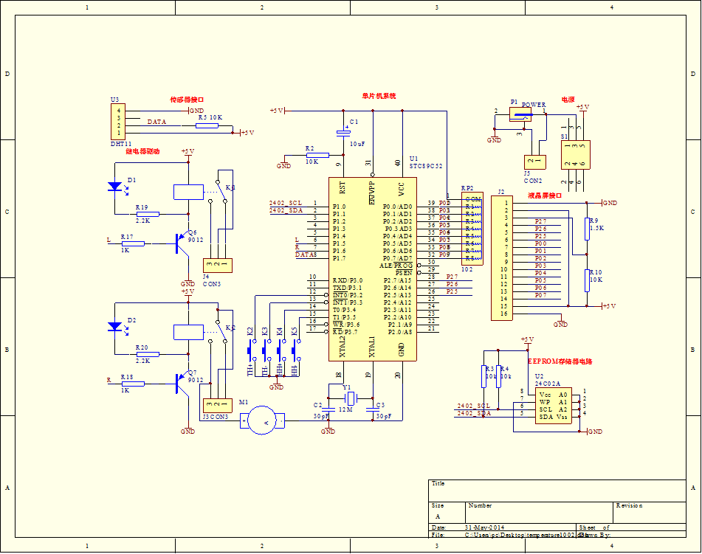

附录五：系统实物图

